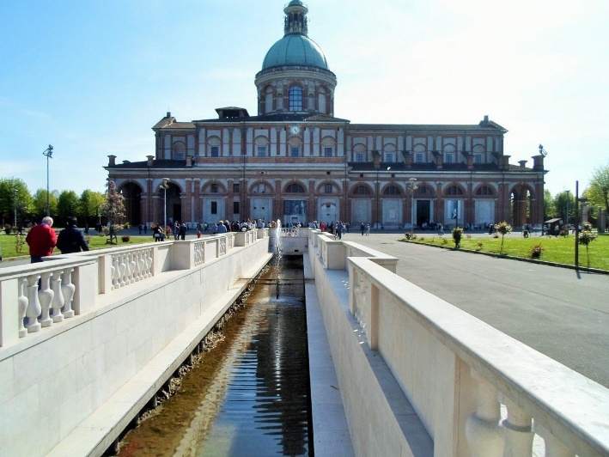

” TRADIZIONE E/O INNOVAZIONE ? ”
“Diceva loro anche una parabola: "Nessuno strappa un pezzo da un vestito nuovo per metterlo su un vestito vecchio; altrimenti il nuovo lo strappa e al vecchio non si adatta il pezzo preso dal nuovo.” (Lc 5, 36)
ASSOCIAZIONE COLLABORATORI FAMILIARI DEL CLERO REGIONE LOMBARDIA
MARTEDI’ 16 APRILE 2024
Santuario S. Maria del Fonte - Caravaggio
9,45 ritrovo presso il Santuario
10,00 preghiera
RECITA LODI
meditazione S.E. Mons. ANTONIO NAPOLIONI
11,30 Santa Messa presieduta dal VESCOVO
13,00 pranzo
14,30 RIFLESSIONI E TESTIMONIANZE
Si svolgerà inoltre l’elezione del CONSIGLIO REGIONALE
16,00 conclusione
Sono invitati a partecipare anche gli associati di altre REGIONI

